ГУАП
КАФЕДРА № 43
ОТЧЕТ
ЗАЩИЩЕН С ОЦЕНКОЙ
ПРЕПОДАВАТЕЛЬ
старший преподаватель |  |  |  | С.А. Рогачев
должность, уч. степень, звание |  | подпись, дата |  | инициалы, фамилия

ОТЧЕТ О ЛАБОРАТОРНОЙ РАБОТЕ №2

«ЛИНЕЙНЫЕ И ЦИКЛИЧЕСКИЕ СПИСКИ»

по курсу: АЛГОРИТМЫ И СТРУКТУРЫ ДАННЫХ
РАБОТУ ВЫПОЛНИЛ
СТУДЕНТ ГР. № | 4236 |  |  |  | А.В. Панченко
 |  |  | подпись, дата |  | инициалы, фамилия

Санкт-Петербург 2023

1)Цель работы:
Реализовать структуры данных «линейный список» или «циклический
список» в соответствии с заданным вариантом. Дополнительно программа должна осуществлять следующие операции:
1) Добавление/удаление элемента в список (с клавиатуры);
2) Вывод исходного и результирующего списков на экран;
3) Если списки являются многочленами, в выводе должна быть
отражена степень каждого элемента
Вариант №10
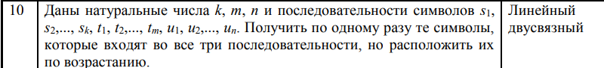

2)Листинг программы:
#include <iostream>
#include <list>
#include <algorithm>
#include <set>
#include <iterator>
#include <limits> // Для использования numeric_limits

using namespace std;

// Функция для вывода списка на экран
template <typename T>
void printList(const list<T>& lst) {
for (const T& item : lst) {
cout << item << " ";
}
cout << endl;
}

int main() {
setlocale(LC_ALL, "Russian"); // Установка русской локали для отображения русских букв

list<int> s, t, u; // Создаем три последовательности символов как список целых чисел
int k, m, n;

// Ввод количества элементов в каждой последовательности
cout << "Введите количество элементов в последовательности s: ";
cin >> k;
cout << "Введите элементы последовательности s: ";
for (int i = 0; i < k; i++) {
int element;
cin >> element;
s.push_back(element);
}

// Очищаем входной буфер
cin.ignore(std::numeric_limits<std::streamsize>::max(), '\n');

cout << "Введите количество элементов в последовательности t: ";
cin >> m;
cout << "Введите элементы последовательности t: ";
for (int i = 0; i < m; i++) {
int element;
cin >> element;
t.push_back(element);
}

// Очищаем входной буфер
cin.ignore(std::numeric_limits<std::streamsize>::max(), '\n');

cout << "Введите количество элементов в последовательности u: ";
cin >> n;
cout << "Введите элементы последовательности u: ";
for (int i = 0; i < n; i++) {
int element;
cin >> element;
u.push_back(element);
}

// Очищаем входной буфер
cin.ignore(std::numeric_limits<std::streamsize>::max(), '\n');

list<int> commonElements;
for (int num : s) {
if (count(t.begin(), t.end(), num) > 0 && count(u.begin(), u.end(), num) > 0) {
commonElements.push_back(num);
}
}

commonElements.sort();
commonElements.unique();

// Выводим результат
cout << "Результат: ";
printList(commonElements);

// Меню для изменения результата
while (true) {
cout << "Выберите действие:" << endl;
cout << "1. Добавить число" << endl;
cout << "2. Удалить число по позиции" << endl;
cout << "3. Завершить программу" << endl;

int choice;
cin >> choice;

if (choice == 1) {
int numToAdd;
cout << "Введите число для добавления: ";
cin >> numToAdd;
commonElements.push_back(numToAdd);
commonElements.sort();
commonElements.unique();
cout << "Результат: ";
printList(commonElements);
}
else if (choice == 2) {
int positionToRemove;
cout << "Введите позицию числа для удаления (0-based): ";
cin >> positionToRemove;
if (positionToRemove >= 0 && positionToRemove < commonElements.size()) {
auto it = commonElements.begin();
advance(it, positionToRemove);
commonElements.erase(it);
cout << "Результат: ";
printList(commonElements);
}
else {
cout << "Некорректная позиция. Попробуйте снова." << endl;
}
}
else if (choice == 3) {
break; // Завершаем программу
}
else {
cout << "Некорректный выбор. Попробуйте снова." << endl;
}
}

return 0;
}

3)Контрольные примеры:
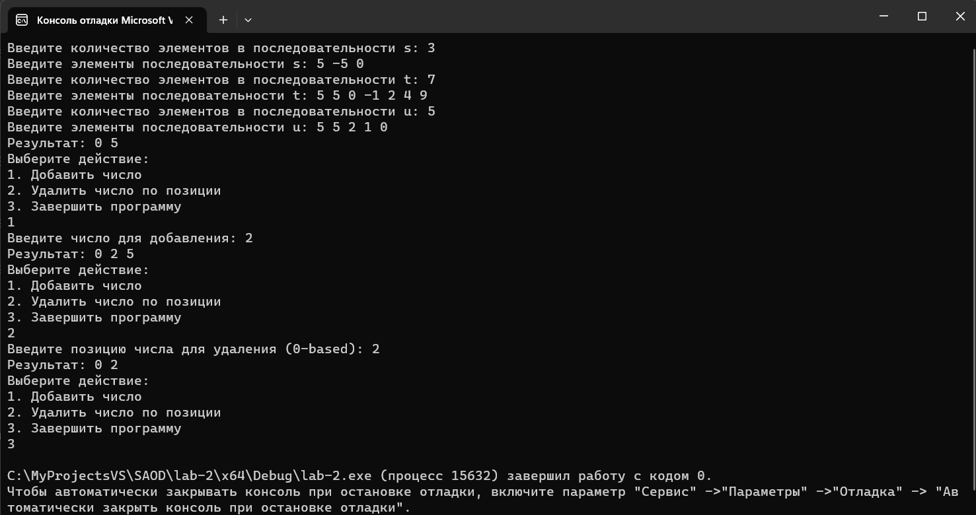
4)Вывод:
Программа выполняет поиск символов, которые встречаются в трех заданных последовательностях символов. Это полезный опыт работы с контейнерами в C++ и множествами. Однако, в контексте анализа сложности алгоритмов, стоит отметить, что программа использует три разных множества для каждой последовательности, что может привести к увеличению пространственной сложности при больших объемах данных. Для улучшения данного кода или создания нового можно рассмотреть следующие идеи:
Оптимизировать использование памяти:
Вместо создания трех множеств для каждой последовательности символов, можно использовать одно множество и добавлять элементы из каждой последовательности по мере ввода. Это снизит использование памяти и упростит код.
Использовать алгоритмы библиотеки STL: Вместо явных циклов для ввода элементов и поиска общих символов, можно воспользоваться алгоритмами библиотеки STL, такими как set_intersection, чтобы более эффективно выполнять операции над множествами.
Этот алгоритм является рабочим и корректным, но он может быть не самым эффективным в терминах временной и пространственной сложности для больших объемов данных. Важно учитывать следующие аспекты:
- Пространственная сложность: Алгоритм создает три множества, которые потенциально могут занимать много памяти, особенно при больших входных данных. Если объем данных значительно увеличивается, это может привести к значительному потреблению памяти.

- Временная сложность: Поиск общих элементов выполняется во вложенных циклах, что может привести к квадратичной временной сложности в худшем случае. Если последовательности имеют большой размер и множества становятся большими, это может замедлить выполнение программы.

